MaxFilm

Proyecto Programación / Entornos de Desarrollo

15/05/2015

1º DAW 2014/2015

Juan Carlos Hierro Sivianes

***1º DESCRIPCIÓN DEL SISTEMA:***

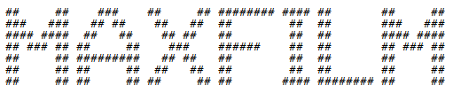

MaxFilm es una empresa dedicada al mundo de la cinematografía poseyendo varios establecimientos en la provincia de Sevilla. Cada establecimiento cinematográfico tiene un número ilimitado de empleados y un club de personas VIP, estas personas disfrutan de ofertas y descuentos respecto al resto de clientes de MaxFilm. Como es natural, cada establecimiento tendrá un número de salas, en todos los establecimientos de MaxFilm se pueden disfrutar de salas 2D/3D y cada sala tendrá su propio mobiliario que periódicamente se comprobará su estado (Operativo/Averiado). Por otra parte, el sistema de entradas de MaxFilm se encuentra ligado con las proyecciones, salas y películas no pudiendo entrar en más de una proyección con una sola entrada. Cada proyección se determina con un identificador de la sala, un identificador secuencial de la entrada, un identificador de la película y por último un atributo “fecha_proyección” donde se recoge la fecha y hora exacta cuando se produce dicha proyección. Todas las películas que posee MaxFilm son proveídas por una productora, pudiendo cada productora proveer más de una película. El método de contactar con la productora es a través del teléfono, e-mail y representante de cada productora.

Consideraciones a tener en cuenta:

* La aplicación diseñada puede albergar tantos establecimientos cinematográficos como se desee.
* Cada establecimiento cinematográfico tendrá un número ilimitado de empleados. Las tareas de los empleados no se encuentran predefinidas en la aplicación.
* Cada empleado de MaxFilm pertenecerá a un solo establecimiento.
* Cada miembro VIP de MaxFilm no podrá pertenecer a varios establecimientos a la vez.
* No se podrá acceder a más un de una proyección con una sola entrada.
* No se permiten vender más de 30 entradas para una misma proyección.
* Cada productora podrá proveer tantas películas como MaxFilm compre.
* No se recomienda el uso de ingeniería inversa en la aplicación, ya que se podrían comprometer los datos de la aplicación.



***2º MANUAL DE USUARIO:***

En este proyecto junto a la documentación, se entrega una aplicación escrita en Java capaz de gestionar la empresa MaxFilm de manera gráfica. Esta aplicación, ha sido diseñada de tal manera que cualquier usuario sin previos conocimientos en informática pueda hacer tareas como “añadir empleado”, “borrar película”, etc. Solamente hay que desplazarse por los diferentes menús que tiene la aplicación y seguir las instrucciones que se indiquen por pantalla.

De todas formas, se procederá a explicar gran parte de dicha aplicación por el supuesto caso que haya cosas o partes en la aplicación que no se entiendan en su totalidad.

Cuando iniciamos la aplicación, se nos muestra un menú “principal” con las siguientes opciones:

* **Inicio**
* **Cines**
* **Salas**
* **Mobiliarios**
* **Empleados**
* **VIP´s**
* **Entradas**
* **Proyecciones**
* **Películas**
* **Productoras**
* **Ayuda**

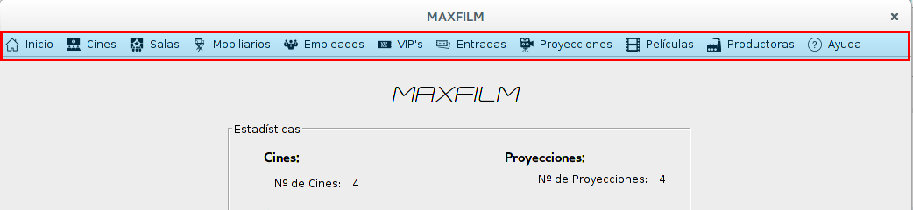

Excepto las opciones “Inicio” y “Ayuda”, todas se dividen en:

* **Mostrar** 🡪 Lugar donde podemos ver los registros que existen en la aplicación.
* **Añadir** 🡪 Lugar donde añadimos los nuevos registros del tipo cine, sala, entrada, etc.
* **Modificar** 🡪 Aquí podemos modificar los valores / campos de un registro existente como puede ser un cine, empleado, etc.
* **Borrar** 🡪 Lugar donde podemos borrar de la aplicación un registro existente.

**1º Mostrar Registros:**

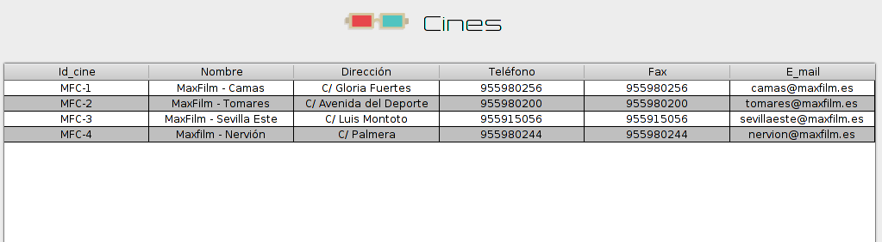

**2º Añadir Registro:**

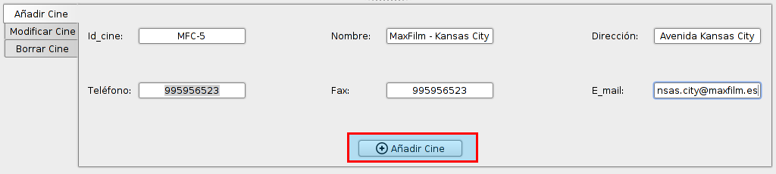

**3º Modificar Registro:**

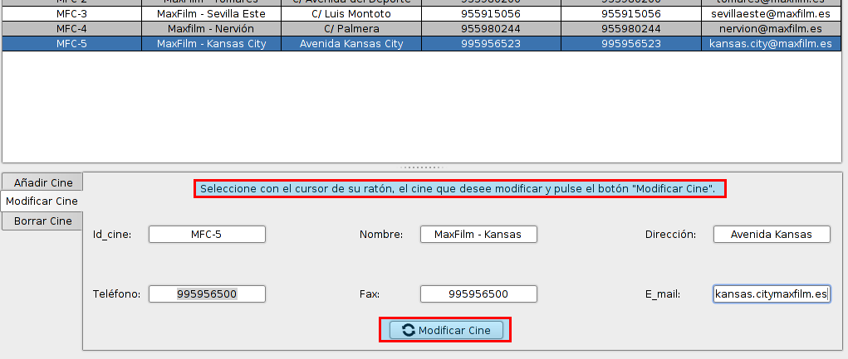

**4º Borrar Registro:**

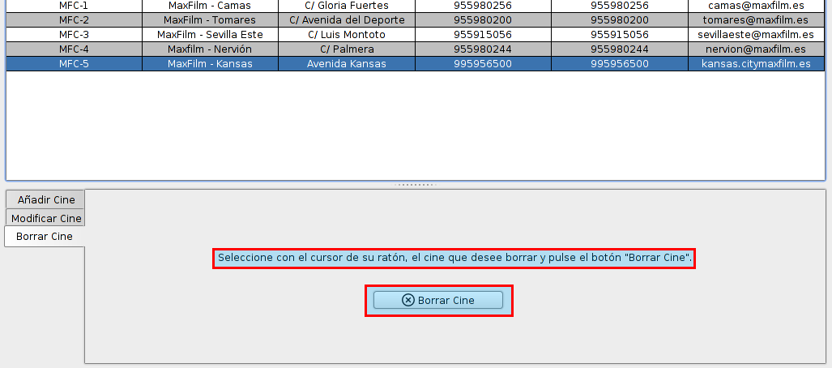

La primera opción del menú principal llamada “Inicio”, tiene como finalidad poder cargar / guardar los datos en cualquier momento y poder visualizar de manera gráfica unas pequeñas estadísticas de MaxFilm.

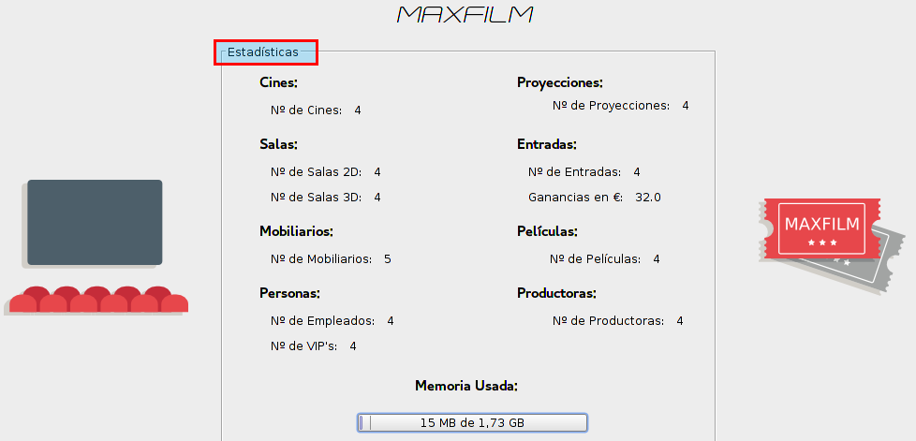

Observaciones a tener en cuenta:

* No se permite introducir un tipo de valor diferente al que pide la aplicación por pantalla, es decir, si la aplicación nos pide un número de teléfono no podemos introducir ningún carácter o texto.
* No se permiten dejar campos de textos vacíos.

***3º DECISIONES DE DISEÑO:***

Para el desarrollo de esta aplicación, he tenido que tomar varias decisiones de diseños las cuales han ido dando forma / modelaje al proyecto. Dichas decisiones las expreso de forma enumerada a continuación:

* La aplicación está escrita en la última versión (8) de Java, para su interfaz gráfica he usado Swing y para refinar el front-end he usado una librería denominada WebLaf.
* Haciendo un símil con el modelo entidad relación (MER) de Base de Datos, he representado cada entidad como una Java Class.
* Habiendo dos clases (Empleado y VIP) que comparten casi la totalidad de sus atributos, he creado una superclase denominada “Persona” donde “Empleado” y “VIP” heredan de ella.
* Para que los datos de la aplicación tuviesen integridad entre ellos, he tenido que relacionarlos como si de una Base de Datos se tratase. De esta forma:
* La clase Cine posee como atributos una List de Salas, Empleados y VIP´S.
* La clase Sala posee como atributo una List de Mobiliario.
* La clase Productora posee como atributo una List de Películas.
* Las clases Entradas, Películas y Salas conforman una interrelación con la clase Proyecciones, donde Proyecciones posee como atributos los Id ´s de las clases mencionadas anteriormente y un atributo del tipo Date.
* Cuando se produzca el borrado de una proyección cabe destacar que no se borrará ni la película, sala o entrada que conformen dicha proyección.
* En las clases que conforman el modelo de datos de la aplicación, solo he implementado los métodos compareTo, equals y los get´s / set´s.
* Para no emborronar el JFrame “VentanaPrincipal” con todos los métodos funcionales de la aplicación como pueden ser añadir, borrar, comprobar, generar, etc. He diseñado una clase paralela denominada “Funcionalidades” donde se recogen todos los métodos que proporcionan de funciones a la aplicación, entonces desde el JFrame se producen instancias continuas a la clase “Funcionalidades”.
* Cada vez que se añade, modifica o borra un registro de la aplicación, se hace uso de unas List´s de “apoyo” y de unos modelos JTable que se detallan con comentarios en la clase “Funcionalidades”.
* Para la creación de las pruebas unitarias requeridas en este proyecto he hecho uso del framework JUnit 4.1.



***4º DIAGRAMA DE CASOS DE USOS:***

El diagrama de casos de usos se adjunta en formato PDF, aquí detallo de forma breve y muy repetitiva cada caso de uso.

**1º Cines:**

* **Mostrar Cines** 🡪 El trabajador de MaxFilm puede visualizar de manera gráfica en un JTable los diferentes registros existentes. Para comodidad de la lectura, las filas del JTable han sido pintadas de forma intercalada.
* **Añadir Cine** 🡪 El trabajador de MaxFilm debe rellenar todos los campos adecuadamente para la creación de un nuevo registro. Se recomiendan leer ciertas recomendaciones expresadas anteriormente.
* **Modificar Cine 🡪** El trabajador de MaxFilm debe seleccionar del JTable el registro que desea modificar, dicha selección se produce con el ratón del equipo informático. Una vez realizada la selección, se deben rellenar los campos con los nuevos datos.
* **Borrar Cine 🡪** El trabajador de MaxFilm debe seleccionar del JTable el registro que desea borrar, dicha selección se produce con el ratón del equipo informático. Una vez realizada la selección, se debe pulsar un JButton situado en la parte inferior. Este borrado conlleva el borrado de las Salas que pertenezcan a dicho Cine.

**2º Salas:**

* **Mostrar Sala** 🡪 El trabajador de MaxFilm puede visualizar de manera gráfica en un JTable los diferentes registros existentes. Para comodidad de la lectura, las filas del JTable han sido pintadas de forma intercalada.
* **Añadir Sala** 🡪 El trabajador de MaxFilm debe rellenar todos los campos adecuadamente para la creación de un nuevo registro. Se recomiendan leer ciertas recomendaciones expresadas anteriormente.
* **Modificar Sala 🡪** El trabajador de MaxFilm debe seleccionar del JTable el registro que desea modificar, dicha selección se produce con el ratón del equipo informático. Una vez realizada la selección, se deben rellenar los campos con los nuevos datos.
* **Borrar Sala 🡪** El trabajador de MaxFilm debe seleccionar del JTable el registro que desea borrar, dicha selección se produce con el ratón del equipo informático. Una vez realizada la selección, se debe pulsar un JButton situado en la parte inferior. Este borrado conlleva el borrado de los Mobiliarios y Proyecciones que pertenezcan a dicha Sala.

**3º Mobiliarios:**

* **Mostrar Mobiliarios** 🡪 El trabajador de MaxFilm puede visualizar de manera gráfica en un JTable los diferentes registros existentes. Para comodidad de la lectura, las filas del JTable han sido pintadas de forma intercalada.
* **Añadir Mobiliario** 🡪 El trabajador de MaxFilm debe rellenar todos los campos adecuadamente para la creación de un nuevo registro. Se recomiendan leer ciertas recomendaciones expresadas anteriormente.
* **Modificar Mobiliario 🡪** El trabajador de MaxFilm debe seleccionar del JTable el registro que desea modificar, dicha selección se produce con el ratón del equipo informático. Una vez realizada la selección, se deben rellenar los campos con los nuevos datos.
* **Borrar Mobiliario 🡪** El trabajador de MaxFilm debe seleccionar del JTable el registro que desea borrar, dicha selección se produce con el ratón del equipo informático. Una vez realizada la selección, se debe pulsar un JButton situado en la parte inferior. Este borrado conlleva el borrado de las salas que pertenezcan a dicho cine.

**4º Empleados:**

* **Mostrar Empleados** 🡪 El trabajador de MaxFilm puede visualizar de manera gráfica en un JTable los diferentes registros existentes. Para comodidad de la lectura, las filas del JTable han sido pintadas de forma intercalada.
* **Añadir Empleado** 🡪 El trabajador de MaxFilm debe rellenar todos los campos adecuadamente para la creación de un nuevo registro. Se recomiendan leer ciertas recomendaciones expresadas anteriormente.
* **Modificar Empleado 🡪** El trabajador de MaxFilm debe seleccionar del JTable el registro que desea modificar, dicha selección se produce con el ratón del equipo informático. Una vez realizada la selección, se deben rellenar los campos con los nuevos datos.
* **Borrar Empleado 🡪** El trabajador de MaxFilm debe seleccionar del JTable el registro que desea borrar, dicha selección se produce con el ratón del equipo informático. Una vez realizada la selección, se debe pulsar un JButton situado en la parte inferior.

**5º VIP´s:**

* **Mostrar VIP´s** 🡪 El trabajador de MaxFilm puede visualizar de manera gráfica en un JTable los diferentes registros existentes. Para comodidad de la lectura, las filas del JTable han sido pintadas de forma intercalada.
* **Añadir VIP** 🡪 El trabajador de MaxFilm debe rellenar todos los campos adecuadamente para la creación de un nuevo registro. Se recomiendan leer ciertas recomendaciones expresadas anteriormente.
* **Modificar VIP 🡪** El trabajador de MaxFilm debe seleccionar del JTable el registro que desea modificar, dicha selección se produce con el ratón del equipo informático. Una vez realizada la selección, se deben rellenar los campos con los nuevos datos.
* **Borrar VIP 🡪** El trabajador de MaxFilm debe seleccionar del JTable el registro que desea borrar, dicha selección se produce con el ratón del equipo informático. Una vez realizada la selección, se debe pulsar un JButton situado en la parte inferior.

**6º Entradas:**

* **Mostrar Entradas** 🡪 El trabajador de MaxFilm puede visualizar de manera gráfica en un JTable los diferentes registros existentes. Para comodidad de la lectura, las filas del JTable han sido pintadas de forma intercalada.
* **Añadir Entrada** 🡪 El trabajador de MaxFilm debe rellenar todos los campos adecuadamente para la creación de un nuevo registro. Se recomiendan leer ciertas recomendaciones expresadas anteriormente.
* **Modificar Entrada 🡪** El trabajador de MaxFilm debe seleccionar del JTable el registro que desea modificar, dicha selección se produce con el ratón del equipo informático. Una vez realizada la selección, se deben rellenar los campos con los nuevos datos.
* **Borrar Entrada 🡪** El trabajador de MaxFilm debe seleccionar del JTable el registro que desea borrar, dicha selección se produce con el ratón del equipo informático. Una vez realizada la selección, se debe pulsar un JButton situado en la parte inferior. Este borrado conlleva el borrado de las Proyecciones que pertenezcan a dicha Entrada.

**7º Proyecciones:**

* **Mostrar Proyecciones** 🡪 El trabajador de MaxFilm puede visualizar de manera gráfica en un JTable los diferentes registros existentes. Para comodidad de la lectura, las filas del JTable han sido pintadas de forma intercalada.
* **Añadir Proyección** 🡪 El trabajador de MaxFilm debe rellenar todos los campos adecuadamente para la creación de un nuevo registro. Se recomiendan leer ciertas recomendaciones expresadas anteriormente.
* **Modificar Proyección 🡪** El trabajador de MaxFilm debe seleccionar del JTable el registro que desea modificar, dicha selección se produce con el ratón del equipo informático. Una vez realizada la selección, se deben rellenar los campos con los nuevos datos.
* **Borrar Proyección 🡪** El trabajador de MaxFilm debe seleccionar del JTable el registro que desea borrar, dicha selección se produce con el ratón del equipo informático. Una vez realizada la selección, se debe pulsar un JButton situado en la parte inferior.

**8º Películas:**

* **Mostrar Películas** 🡪 El trabajador de MaxFilm puede visualizar de manera gráfica en un JTable los diferentes registros existentes. Para comodidad de la lectura, las filas del JTable han sido pintadas de forma intercalada.
* **Añadir Película** 🡪 El trabajador de MaxFilm debe rellenar todos los campos adecuadamente para la creación de un nuevo registro. Se recomiendan leer ciertas recomendaciones expresadas anteriormente.
* **Modificar Película 🡪** El trabajador de MaxFilm debe seleccionar del JTable el registro que desea modificar, dicha selección se produce con el ratón del equipo informático. Una vez realizada la selección, se deben rellenar los campos con los nuevos datos.
* **Borrar Película 🡪** El trabajador de MaxFilm debe seleccionar del JTable el registro que desea borrar, dicha selección se produce con el ratón del equipo informático. Una vez realizada la selección, se debe pulsar un JButton situado en la parte inferior. Este borrado conlleva el borrado de las Proyecciones que pertenezcan a dicha Película.

**9º Productoras:**

* **Mostrar Productoras** 🡪 El trabajador de MaxFilm puede visualizar de manera gráfica en un JTable los diferentes registros existentes. Para comodidad de la lectura, las filas del JTable han sido pintadas de forma intercalada.
* **Añadir Productora** 🡪 El trabajador de MaxFilm debe rellenar todos los campos adecuadamente para la creación de un nuevo registro. Se recomiendan leer ciertas recomendaciones expresadas anteriormente.
* **Modificar Productora 🡪** El trabajador de MaxFilm debe seleccionar del JTable el registro que desea modificar, dicha selección se produce con el ratón del equipo informático. Una vez realizada la selección, se deben rellenar los campos con los nuevos datos.
* **Borrar Productora 🡪** El trabajador de MaxFilm debe seleccionar del JTable el registro que desea borrar, dicha selección se produce con el ratón del equipo informático. Una vez realizada la selección, se debe pulsar un JButton situado en la parte inferior. Este borrado conlleva el borrado de las Películas que pertenezcan a dicha Productora.

**10º Varios:**

* **Mostrar Estadísticas de MaxFilm** 🡪 El trabajador de MaxFilm puede visualizar unas pequeñas estadísticas de manera gráfica.
* **Consultar Documentación** 🡪 El trabajador de MaxFilm puede en cualquier momento consultar la documentación de la aplicación.
* **Cargar Datos 🡪** El trabajador de MaxFilm puede en cualquier momento cargar los datos de la aplicación.
* **Guardar Datos 🡪** El trabajador de MaxFilm puede en cualquier momento guardar los datos de la aplicación.

